**Analyse Concurrentielle**

# **Horaire**

## **Calendly =>** [**https://calendly.com**](https://calendly.com)

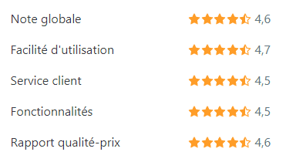

Avantages

Inconvénients

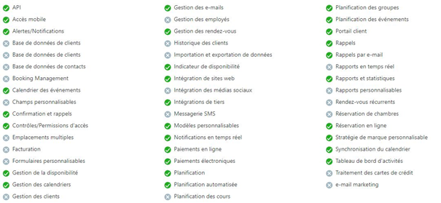

## **Vcita =>** [**https://www.vcita.com/fr**](https://www.vcita.com/fr)

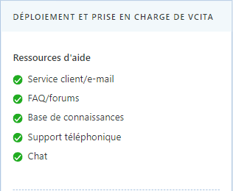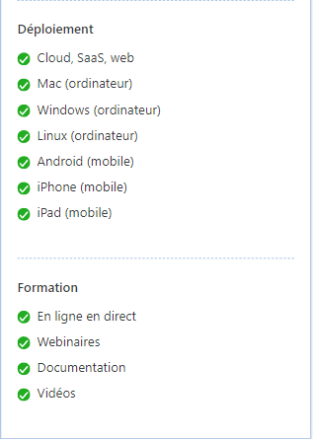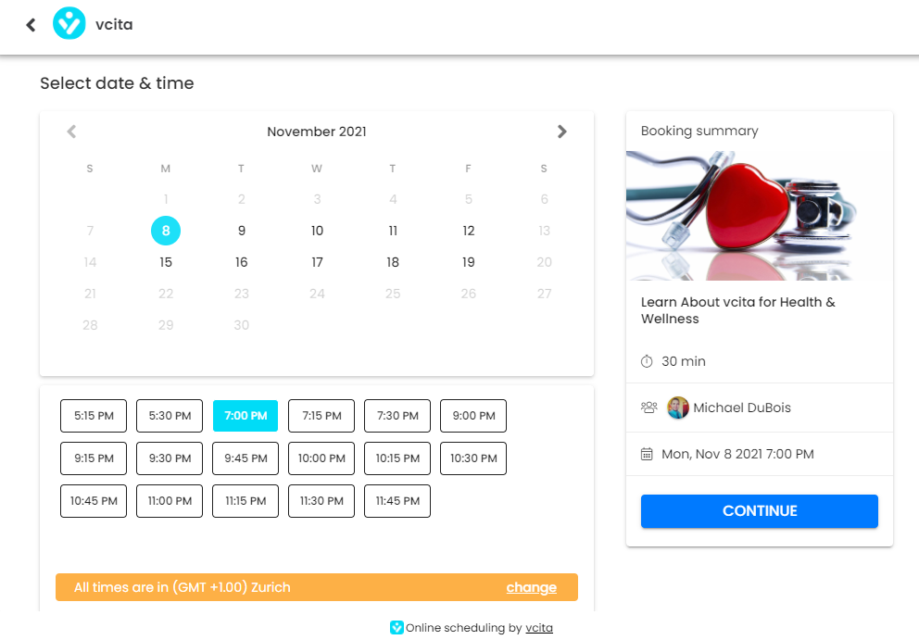

Pas gestion Présences, Instructeurs, décharge de responsabilité

Service Client inexistant

Inconvénients

Avantages

## **Gestion des absences** **Factorial =>** [**https://factorial.fr**](https://factorial.fr)

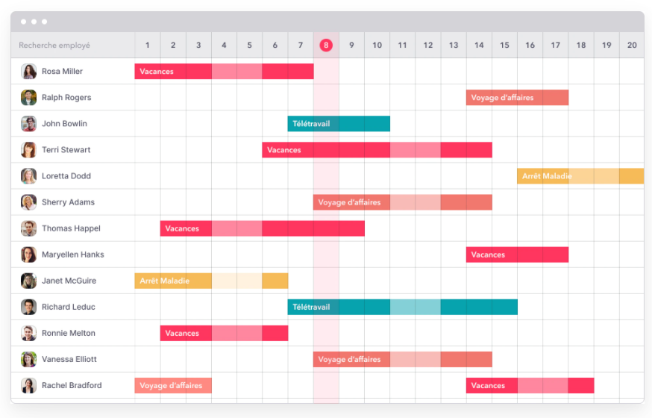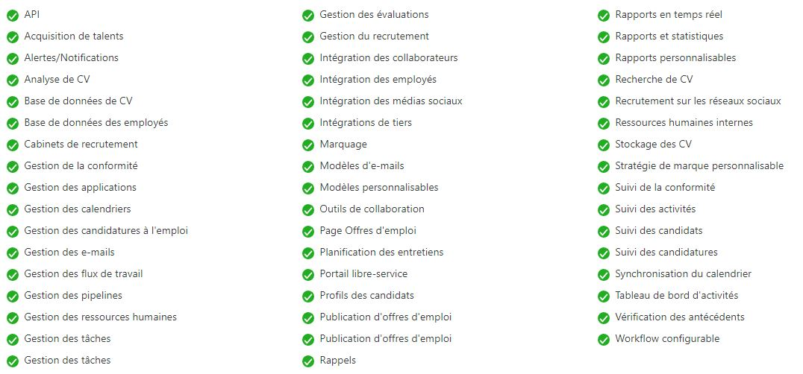

Avantages

Inconvénients

Négatifs

*Il pourrait y avoir plus d'options de personnalisation*

**WHOSOFF =>** [**https://www.whosoff.com**](https://www.whosoff.com)

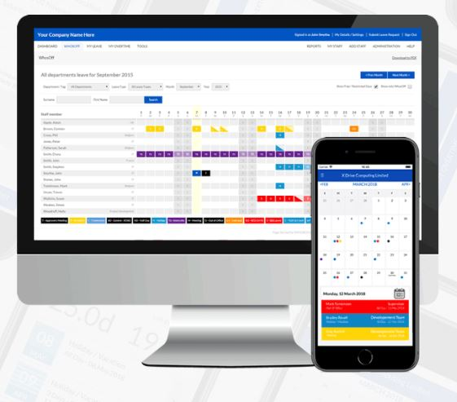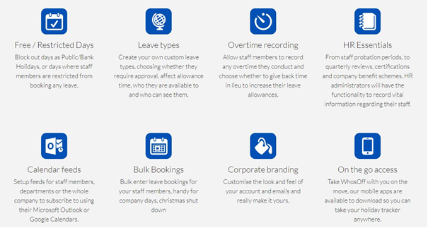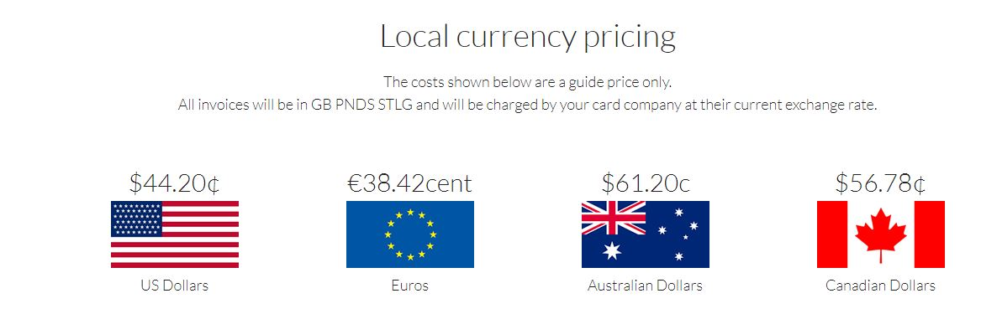

Positifs

Inconvénients

Avantages

## **Bitrix24 =>** [**https://bitrix24.de**](https://bitrix24.de)

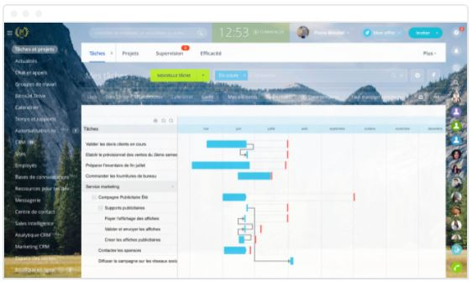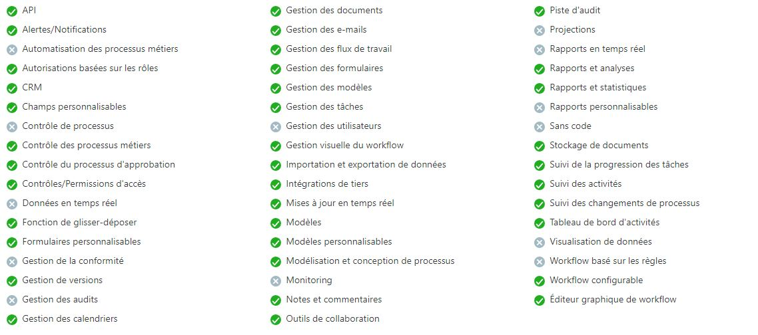

Avantages

Inconvénients

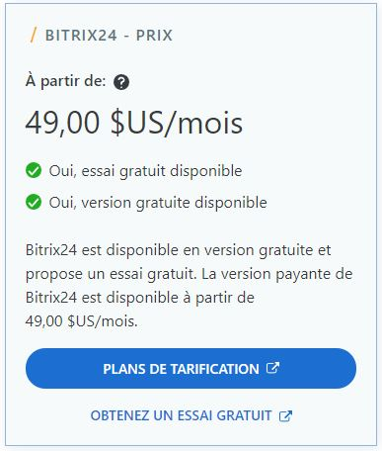

*Il avait plus de fonctionnalités que ce dont nous avions*

*un widgets lourds. Votre site Web sera lent si vous utilisez des widgets*,